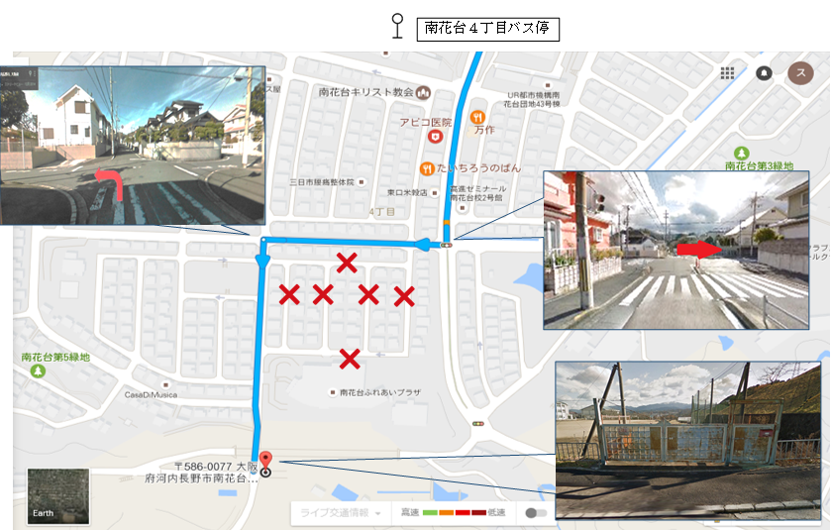
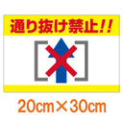 | 注意！！  地図内の赤い×印の道は絶対に通行しないようお願い致します。  近隣の住宅より苦情が寄せられた場合、施設自体の使用ができなくなりますので、  ご理解とご協力をお願い申し上げます。

